**5 ВОПРОСОВ**

**О КЛЕЩЕВОМ ЭНЦЕФАЛИТЕ**

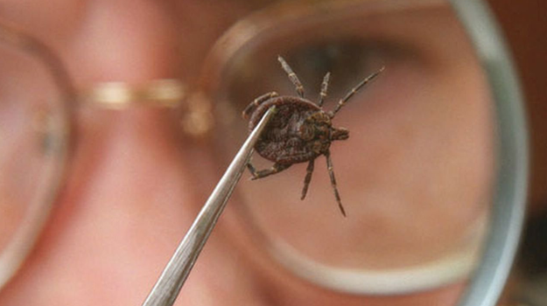

Ежегодно на территории нашей страны регистрируются случаи заболевания клещевым вирусным энцефалитом. В этой статье отвечаем на самые популярные вопросы об этой инфекции.

**Что такое клещевой вирусный энцефалит?**

Это вирусная инфекция, поражающая преимущественно центральную нервную систему.

Тяжелые формы клещевого энцефалита могут привести к летальным исходам и стойкой инвалидизации.

**Как происходит заражение человека?**

Чаще всего заражение происходит при присасывании инфицированного клеща. Также клещевым вирусным энцефалитом можно заразиться при употреблении сырого молока коз и коров.

Реже заражение происходит при раздавливании клеща и последующем переносе вируса на слизистые оболочки или поврежденную кожу.

**Где риск заразиться клещевым энцефалитом выше?**

Ареал обитания клещей достаточно широк и захватывает многие субъекты Российской Федерации, однако наибольшую опасность представляют территории, эндемичные по клещевому энцефалиту.

Эндемичными называются территории, где распространены клещи, зараженные вирусом клещевого энцефалита.

В Российской Федерации эндемичными по клещевому энцефалиту являются 49 субъектов страны. Роспотребнадзор ежегодно актуализирует перечень эндемичных регионов, например, в 2023 году в него были включены четыре района Республики Саха (Якутия) – Алданский, Нерюнгринский, Ленский и Олекминский районы.

Ознакомиться с актуальным перечнем эндемичных регионов можно на сайте [Роспотребнадзора](https://www.rospotrebnadzor.ru/documents/details.php?ELEMENT_ID=27079).

**Как предотвратить заболевание?**

Самая эффективная мера профилактики клещевого энцефалита – вакцинация. Она показана жителям эндемичных районов и людям, планирующим поездки в эти районы.

Вакцинация проводится по схеме:  
V 1 — в выбранный день,  
V 2 — через 1-5 месяцев (в зависимости от вакцины),  
RV — через 12 месяцев,  
далее RV — каждые 3-5 лет.

Для выработки иммунитета требуется не менее двух недель, поэтому завершить курс (две прививки) против клещевого энцефалита необходимо не позднее, чем за 2 недели до выезда в неблагополучную территорию.

Лучше всего вакцинацию проводить заблаговременно - осенью или ранней весной.

А еще, несмотря на вакцинацию, крайне важно соблюдать **меры для предотвращения присасывания клещей**:

* Надевать на прогулку в парке или в лесу одежду светлых тонов, закрытую обувь, головной убор или капюшон.
* Убедиться, что все элементы одежды (рукава, брюки и носки) плотно прилегают к телу и полностью его закрывают.
* Использовать специальные аэрозольные средства против клещей в соответствии с инструкцией.
* Проводить само- и взаимоосмотры одежды, волос и открытых участков тела каждые 15-20 минут.

**Что делать, если присосался клещ?**

Если нет возможности немедленно обратиться за медицинской помощью, необходимо как можно быстрее удалить клеща самостоятельно.

Чем быстрее удалить клеща, тем меньше опасных возбудителей попадет в кровь.

Ранку продезинфицировать раствором йода, спиртом или другим антисептиком.

Клеща следует поместить в прозрачную плотно закрывающуюся емкость и доставить в лабораторию для проведения исследования на наличие возбудителей инфекций.

Анализ клещей на наличие возбудителей проводят во всех регионах, где они нападают на людей.

Для поиска лабораторий, которые проводят исследования клещей, можно воспользоваться [списком](https://disk.yandex.ru/i/N8IYuGGduM69Rg).

Для интерпретации результатов анализа обратитесь к врачу.

Если у вас появились дополнительные вопросы, вы можете обратиться в Единый консультационный центр Роспотребнадзора по телефону:

[8 800 555 49 43](tel:%208%20800%20555%2049%2043)

Берегите себя и будьте здоровы.